MAKNA DAN JENIS KOTOWAZA BAHASA JEPANG YANG MENGANDUNG KATA KO “ANAK”
「子」ということばの意味と種類の日本語ことわざ
SKRIPSI :
Diajukan Sebagai Salah Satu Syarat untuk Mencapai Gelar Sarjana Program Strata I Bahasa dan Kebudayaan Jepang Fakultas Ilmu Budaya Universitas Diponegoro

Oleh :
Stefani Larasati
NIM 13050116120019

PROGRAM STUDI STRATA 1
BAHASA DAN KEBUDAYAAN JEPANG
FAKULTAS ILMU BUDAYA
UNIVERSITAS DIPONEGORO
SEMARANG
2023

MAKNA DAN JENIS KOTOWAZA BAHASA JEPANG YANG MENGANDUNG KATA KO “ANAK”

「子」ということばの意味と種類の日本語ことわざ

SKRIPSI :
Diajukan Sebagai Salah Satu Syarat untuk Mencapai Gelar Sarjana Program Strata I Bahasa dan Kebudayaan Jepang Fakultas Ilmu Budaya Universitas Diponegoro

Oleh:
Stefani Larasati
NIM 13050116120019

PROGRAM STUDI STRATA 1
BAHASA DAN KEBUDAYAAN JEPANG
FAKULTAS ILMU BUDAYA
UNIVERSITAS DIPONEGORO
SEMARANG
2023

HALAMAN PERNYATAAN

Dengan sebenarnya, penulis menyatakan bahwa skripsi ini disusun tanpa mengambil bahan hasil penelitian baik untuk memperoleh suatu gelar sarjana atau diploma yang sudah ada di universitas lain maupun hasil penelitian lainnya. Penulis juga menyatakan bahwa skripsi ini tidak mengambil bahan dari publikasi atau tulisan orang lain kecuali yang sudah disebutkan dalam rujukan dan dalam Daftar Pustaka. Penulis bersedia menerima sanksi jika terbukti melakukan plagiasi / penjiplakan.

Semarang, 6Juni 2023
Penulis,

Stefani Larasati

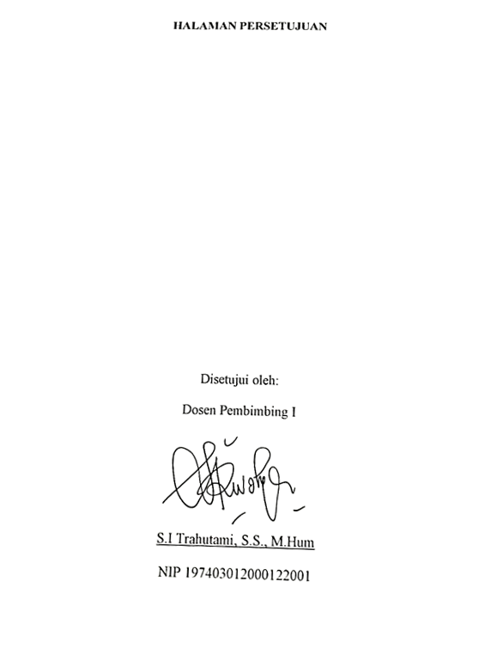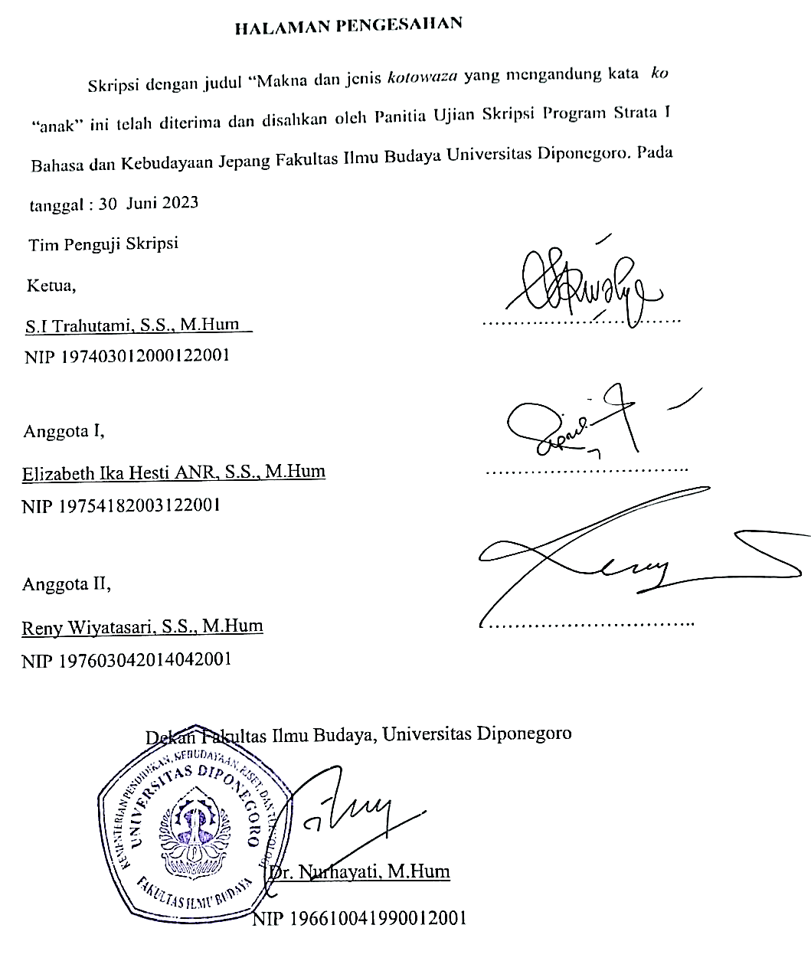

MOTTO

Tetepi kamu ini, kuatkanlah hatimu, jangan lemah semangatmu, karena ada upah bagi usahamu!
2 Tawarikh 15:7

Karena masa depan sungguh ada, dan harapanmu tidak akan hilang.
Amsal 23 : 18

PRAKATA
Ucapan penuh rasa syukur penulis panjatkan ke hadirat Tuhan Yesus Kristus atas anugerah-Nya sehingga skripsi berjudul “Makna Dan Jenis Kotowaza Bahasa Jepang Yang Mengandung Kata Ko “Anak” ” dapat selesai dengan baik. Ada pun penulisan skripsi ini tidak lepas dari bantuan berbagai pihak. Oleh karena itu, penulis mengucapkan terima kasih kepada:
- Ibu Dr. Nurhayati, M.Humselaku Dekan Fakultas Ilmu Budaya Universitas Diponegoro, Semarang;
- Bapak Budi Mulyadi, S.Pd., M.Hum., selaku Ketua Jurusan S1 Bahasa dan Kebudayaan Jepang Fakultas Ilmu Budaya Universitas Diponegoro,
- Ibu S.I Trahutami, S.S., M.Hum., selaku Dosen Pembimbing yang telah meluangkan waktunya untuk membimbing penulis,
- Ibu Elizabeth Ika Hesti Aprilia Nindia Rini, S.S., M. Hum., selaku Dosen Wali atas segala dukungan dan motivasi yang telah diberikan kepada penulis,
- Seluruh Dosen Pengajar dan Staff Jurusan Bahasa dan Kebudayaan Jepang Fakultas Ilmu Budaya Universitas Diponegoro atas segala ilmu, dukungan dan motivasi yang telah diberikan kepada penulis;
- Keluarga yang tiada hentinya memberikan dukungan: Bapak, Ibu, Reta yang selalu mendukung penulis baik moral maupun materi;
- Keluarga besar Mbah Karto dan Mbah Resa yang tiada hentinya memberikan dukungan;
- Bapak Pdt. Dwi Kristianto dan keluarga, Bapak Pdt. Herno Sukapirno dan keluarga dan Bapak Pdt. Otniel Dwiyatno dan keluarga yang senantiasa mendukung di dalam doa;
- Teman-teman seperjuangan BKJ 2016 yang tidak dapat penulis sebutkan satu demi satu, terima kasih atas dukungannya untuk menyelesaikan skripsi ini;
- Mbak Ayuk, Mas Sheldy, Mbak Dhani, Mbak Mirsa, Arum, Ima, Ayu, Reni, Desi, Zaini, Dodi terimakasih telah menjadi teman dalam suka dan duka, selalu bersedia direpotkan dan senantiasa memotivasi penulis dalam menyelesaikan skripsi ini.
Penulis menyadari bahwa penulisan skripsi ini masih jauh dari sempurna. Olehkarena itu, kritik dan saran yang membangun sangat penulis harapkan untuk menjadi lebih baik di masa yang akan datang.

Semarang, 23 Juni 2023
Penulis,

Stefani Larasati

DAFTAR ISI

HALAMAN JUDUL………………………………………………………..………i
HALAMAN PERNYATAAN ii
HALAMAN PERSETUJUAN iii
HALAMAN PENGESAHAN iv
MOTO v
PRAKATA vi
DAFTAR ISI viii
INTISARI xi
ABSTRACT xii
BAB I 1
PENDAHULUAN 1
  - Latar Belakang dan Permasalahan 1
    - Latar Belakang 1
    - Rumusan Masalah 4
  - Tujuan Penelitian 4
  - Ruang Lingkup Masalah 4
  - Manfaat Penelitian 5
  - Metode Penelitian 5
    - Metode Penyediaan Data 6
    - Metode Analisis Data 7
    - Metode Penyajian Hasil 7
  - Sistematika Penulisan 8
BAB II 9
TINJAUAN PUSTAKA DAN KERANGKA TEORI 9
2.1 Tinjauan Pustaka 9
2.2 Kerangka Teori 10
2.2.1 Semantik 10
2.2.2 Makna 11
2.2.3 Idiom dan Kotowaza 11
2.2.4 Klasifikasi Jenis Peribahasa 13
2.2.5 Pandangan Masyarakat Jepang Terhadap Anak 16
BAB III 18
PEMBAHASAN 18
3.1 Hubungan Makna Leksikal dan Makna Idiomatikal 18
3.1.1 Peribahasa yang Makna Idiomatikalnya Dapat Ditelusuri
dari Makna Leksikalnya 18
3.1.2 Peribahasa yang Makna Idiomatikalnya Tidak Dapat Ditelusuri
dari Makna Leksikalnya 49
3.2 Klasifikasi Jenis Peribahasa Jepang yang Mengandung Kata Ko ‘Anak’ 76
3.2.1 Peribahasayang Bersifat Kritis (Hihanteki Kotowaza) 76
3.2.2 Peribahasayang Bersifat Didaktik (Kyoukunteki Kotowaza) 81
3.2.3 Peribahasayang Bersifat Hiburan (Gorakuteki Kotowaza) 96
BAB IV 98
PENUTUP 98
4.1 Simpulan 98
4.2 Saran 101
要旨 102
DAFTAR PUSTAKA 105
LAMPIRAN 108
BIODATA PENULIS 118

INTISARI
Larasati, Stefani. 2023. “Makna dan Jenis Peribahasa bahasa Jepang yang mengandung kata ko “anak” (Kajian Semantik) Skripsi (S1) Program Studi Bahasa dan Kebudayaan Jepang, Fakultas Ilmu Budaya, Universitas Diponegoro. Dosen Pembimbing Sriwahyu Istana Trahutami, S.S., M.Hum.
Penelitian ini menganalisis hubungan makna dan jenis pada peribahasa Jepang yang mengandung kata ko “anak”. Penelitian ini menggunakan data yang diperoleh dari berbagai situs internet. Data dikumpulkan menggunakan teknik pustaka yaitu dengan cara menjadikan sumber-sumber tertulis sebagai data. Kemudian menganalisis makna dan mengklasifikasikan peribahasa Jepang yang mengandung katako “anak” berdasarkan jenisnya. Hasil analisis disajikan secara informal dengan menggunakan kata-kata yang mudah dipahami.
Berdasarkan analisis data, dapat disimpulkan bahwa dari semua data yang terkumpul, terdapat 11 peribahasa yang makna idiomatikalnya dapat ditelusuri dari makna leksikalnya dan 9 peribahasa yang makna idiomatikalnya tidak dapat ditelusuri dari makna leksikalnya. Peribahasa Jepang yang mengandung unsur kata ko “anak” mempunyai 2 jenis dari 3 jenis yang terdapat dalam Lecture Japanese Folklore 1 General Theory, yaitu bersifat kritis, didaktif dan hiburan.

Kata Kunci : peribahasa, anak, idiomatikal, leksikal, jenis.
ABSTRACT
Larasati, Stefani. 2023. “Meaning and type of Japanese Proverbs that Containing child word (Semantics Studies)” A Thesis, Department of Japanese Language and Culture Studies, Faculty of Humanities, Diponegoro University. The Advisor Sriwahyu Istana Trahutami, S.S., M.Hum.
This study analyzes meaning relationship and type of Japanese proverbs that contain the word child. This research using the data obtained from the internet sites. The data collected using the references technique, by making the written sources as the data. Then, analyze meaning and classify proverbs which containing the word child as well as classifies based on its type. The analysis results were presented informally using the right words.
Based on the data analysis, it can be concluded that all of the collected data, 11 proverbs had their idiomatic meanings traced from their lexical meaning and 9 proverbs had their idiomatic meanings could not be traced from their lexical meaning. The Japanese proverbs containing the word child had two types out of three types in the Lecture Japanese Folklore 1 General Theory, which was critical proverbs, didactic proverbs and entertainment proverbs.

Keywords : Proverbs,child, idiomatic, lexical, types.

BAB I

PENDAHULUAN

1.1 Latar Belakang dan Permasalahan

1.1.1 Latar Belakang
Dalam suatu hubungan di masyarakat membutuhkan bahasa sebagai sarana untuk saling berinteraksi dengan sesamanya, sesuai dengan yang dikemukakan oleh Kridalaksana (2008 : 24) bahwa bahasa adalah sistem lambang bunyi yang dipergunakan oleh para anggota suatu masyarakat untuk bekerja sama, berinteraksi, dan mengidentifikasikan diri.
Bahasa dapat dipelajari lebih dalam lagi di dalam Linguistik (linguistics) yang merupakan ilmu tentang bahasa; penyelidikan bahasa secara ilmiah (istilah ini pertama kali muncul pada tahun 1808 dalam majalah ilmiah yang disunting oleh Johann Severin Vater dan Friedrich Justin Bertuch). (Kridalaksana, 2008 : 144). Salah satu yang dapat di pelajari dalam ilmu linguistik adalah mengkaji tentang makna atau dalam istilah linguistik disebut dengan semantik. Semantik, studi tentang makna, berada di pusat pencarian klasik untuk memahami sifat bahasa dan kemampuan bahasa manusia. Semantik sangat penting untuk mendeskripsikan dan memperhitungkan kompetensi linguistik, yaitu pengetahuan yang harus dimiliki orang untuk dapat berbicara dan memahami suatu bahasa. Kompetensi semantik adalah bagian penting dari keseluruhan kompetensi linguistik. Kekhawatiran lain dari semantik adalah untuk menjelaskan hubungan antara bahasa dan budaya, atau lebih tepatnya antara bahasa dan budaya. Sebagian besar kosa kata bahasa apapun, dan bahkan bagian atau tata bahasa, akan mencerminkan budaya penuturnya. (Goddard, 1998:1).
Peribahasa adalah kalimat atau penggalan kalimat yang telah membeku bentuk, makna dan jenisnya dalam masyarakat, bersifat turun temurun, dipergunakan untuk menghias karangan atau percakapan, penguat maksud karangan, pemberi nasihat, pengajaran atau pedoman hidup (Kridalaksana, 2008 : 189)
Peribahasa dalam bahasa Jepang disebut dengan kotowaza. Kotowaza yaitu ungkapan yang diucapkan orang dari jaman dahulu yang berisi pelajaran, ungkapan singkat atau kalimat-kalimat yang bermakna sindiran.Dalam penelitian ini menggunakan peribahasa yang memiliki makna “anak” dalam bahasa Jepangnya. Kata “anak” ini digunakan karena peneliti ingin secara langsung mengetahui makna kata “anak” ini digunakan dalam peribahasa. Sekaligus agar lebih mengetahui klasifikasijenis peribahasa Jepang.
Dari sekian banyak peribahasa Jepang yang ada, terdapat sejumlah peribahasa yang berkaitan dengan anak, seperti karakternya dan hal-hal yang berkaitan dengan anak lainnya. Peribahasa yang berkaitan dengan anak misalnya:
(1)子に過ぎたる宝無し
Ko ni sugitaru takara nashi
Makna Leksikal : tak ada yang lebih berharga daripadaanak
Makna Idiomatikal : memiliki segala sesuatu yang berharga tidak lebih berarti dari pada seorang anak
(2) 千金の子は市に死せず
Senkin no ko wa ichi ni shisezu
Makna leksikal: Anak yang punya banyak uang, tidak meninggal di pasar
Makna idiomatikal: Anak orang kaya dapat lolos dari hukuman dengan kekuatan uang bahkan jika dia melakukan kejahatan.
Dua contoh peribahasa diatas merupakan peribahasa Jepang dengan kata anak. Dalam peribahasa (1) memiliki jenis didaktik yang berisi ajaran moral yaitu arti anak bagi orang tuanya. Pada peribahasa (2) memiliki jenis kritis karenadipakai untuk menyerang kelemahan musuh yaitu dengan menyindir lawan bicara tentang orang kaya yang merasa dapat melakukan banyak hal dengan kekayaannya. Dari penggunaan kata ko dalam peribahasa Jepang ini membuat penulis tertarik untuk menganalisis lebih dalam tentang hubungan makna leksikal dan makna idiomatikal serta jenis dari peribahasa Jepang yang memiliki unsur kata ko “anak” didalamnya.

1.1.2 Rumusan Masalah
Berdasarkan latar belakang yang telah disampaikan di atas, maka permasalahan yang akan dibahas dalam penelitian ini adalah :
- Bagaimana hubungan makna peribahasa bahasa Jepang yang mengandung kata ko “anak”?
- Bagaimana klasifikasi jenisperibahasa bahasa Jepang yang mengandung kata ko “anak”?

1.2 Tujuan Penelitian
Sesuai dengan rumusan masalah yang telah dipaparkan di atas, maka tujuan penelitian peribahasa ini adalah sebagai berikut:
- Mendeskripsikan makna peribahasa bahasa Jepang yang mengandung kata ko “anak”
- Mendeskripsikan klasifikasi jenisperibahasa bahasa Jepang yang mengandung kata ko “anak”

1.3 Ruang Lingkup Masalah
Seperti yang telah diketahui, penelitian ini membahas mengenai makna dan jenisperibahasa bahasa Jepang yang mengandung kata ko “anak”. Penelitian ini termasuk dalam lingkup kajian semantik. Semantik adalah ilmu yang mempelajari makna arti dari sebuah bahasa. Penulis membatasi penelitian ini pada hubungan makna pada peribahasa bahasa Jepang yang mengandung kata anak serta klasifikasi jenis peribahasa itu sendiri. Jenis kajian semantik yang digunakan pada penelitian ini adalah makna leksikal atau arti dari peribahasa terlepas dari konteks atau penggunaannya dan makna idiomatikal yaitu semantik yang mempelajari idiom atau makna kiasan dalam peribahasa.

1.4 Manfaat Penelitian
Penulis berharap masalah-masalah yang telah dipaparkan di atas dapat memberikan manfaat sebagai berikut
- Secara Praktis
Dengan adanya penelitian ini diharapkan dapatpeneliti untuk semakin memahami bahasa Jepang terkhusus pada kajian Semantik dan peribahasa bahasa Jepang.
- Secara Teoritis
Penelitian ini diharapkan dapat memberi referensi bagi pembelajar untuk memperdalam pengetahuan mengenai peribahasa dalam bahasa Jepang sehingga pengetahuan yang diperoleh dari penelitian ini dapat berguna bagi yang sedang mempelajari bahasa Jepang yang lain.

1.5 Metode Penelitian
Dalam melaksanakan sebuah penelitian, dibutuhkan metode dan teknik sehingga dapat mempermudah dalam menganalisis data serta dapat menghasilkan kesimpulan yang baik. Metode adalah cara yang harus dilaksanakan atau diterapkan sedangkan teknik adalah cara melaksanakan atau menerapkan metode (Sudaryanto, 2015:9). Dalam penelitian ini ada tiga metode yang digunakan, yaitu metode saat mengumpulkan data, metode saat menganalisis data, serta metode yang digunakan saat menyajikan analisis data.

1.5.1 Metode Penyediaan Data
Penulis menggunakan metode simak dalam penyediaan data. Cara yang digunakan oleh metode simak dalam menyediakan data yaitu dengan menyimak penggunaan suatu bahasa (Sudaryanto, 1993: 133). Dalam penelitian ini, penulis mengambil data dari berbagai situs online. Setelah menggunakan itu penulis menggunakan teknik sadap dan teknik catat. Teknik sadap adalah teknik yang dilakukan untuk mendapatkan data yang sesuai. Dengan cara kerja teknik sadap tersebut, maka ditemukan 20 data peribahasa yang mempunyai unsur kata ko yang kemudian dianalisis dengan menggunakan semantik leksikal dan semantik idiomatikal. Selanjutnya adalah teknik catat. Teknik catat dilakukan dengan cara mencatat data-data yang telah ditemukan lalu diterjemahkan yang kemudian dianalisis. Teknik catat adalah teknik yang paling sesuai untuk melakukan penelitian ini. Hal ini dikarenakan teknik catat mempermudah dalam mengklasifikasikan data untuk proses selanjutnya yaitu proses analisis data. Analisis data dilakukan untuk menemukan dan membedah klasifikasi jenis dari kotowaza yang didapatkan.

1.5.2 Metode Analisis Data
Penulis menggunakan data yang telah terkumpul kemudian menganalisis makna dan klasifikasi jenis peribahasa dari data. Makna dari sebuah peribahasa berupa makna leksikal dan makna idiomatikal. Berikut beberapa tahap pelaksanaan analisis data :
- Mengkategorikan makna leksikal dan makna idiomatikal peribahasa yang mengandung kata ko “anak”.
- Data yang telah dikategorikan disajikan dalam bentuk deskripsi yang berisi penjelasan mengenai analisis peribahasa yang mengandung kata ko “anak”.
- Mengelompokkan peribahasa yang mengandung kata ko “anak” ke dalam klasifikasi jenisnya.
- Mengambil kesimpulan dari hasil data yang sudah dianalisis dan dikategorikan.

1.5.3 Metode Penyajian Hasil
Penyajian hasil analisis data pada penelitian ini akan disajikan dengan informal. Metode penyajian informal adalah perumusan dengan kata-kata biasa (Sudaryanto 1993:145). Metode penyajian informal ini menggunakan kata-kata yang mudah dipahami sehingga lebih memudahkan pelajar untuk mengetahui lebih dalam tentang makna peribahasa bahasa Jepang yang mengandung kata anak.

1.6 Sistematika Penulisan
Penelitian ini terbagi menjadi empat bab, yaitu pendahuluan, tinjauan pustaka dan landasan teori, pemaparan hasil dan pembahasan, dan yang terakhir adalah penutup. Untuk lebih jelasnya mengenai bahasan bab-bab tersebut, maka hal tersebut dipaparkan seperti yang tertera dibawah ini:
BAB I PENDAHULUAN
Didalamnya terdapat latar belakang dan permasalahan, tujuan penelitian, manfaat penelitian, ruang lingkup dan metode penelitian.
BAB II TINJAUAN PUSTAKA
Berisi tentang penelitian terdahulu. Selanjutnya ada landasan teori yang berisikan mengenai teori-teori penunjang yang membantu dalam penelitian ini.
BAB III PEMBAHASAN
Dalam bab ini akan dijelaskan mengenai klasifikasi peribahasa bahasa Jepang yang mengandung kata ko “anak” berdasarkan maknanya. Kemudian data yang telah diklasifikasikan menurut hubungan makna leksikal dan makna idiomatikalnya dianalisis dan dikelompokkan berdasarkan jenisnya. Hasil dari analisis data dengan menggunakan metode deskriptif ini selanjutnya disajikan dengan bahasa yang mudah dipahami atau secara informal.
BAB IV PENUTUP
Penutup yaitu berisi kesimpulan dan saran-saran dari hasil penelitian.

